Archivní číslo vzorku
Odběrové číslo vzorku | XRF
Pořadové číslo karty vzorku v databázi | 2011
Místo | Olomouc, Muzeum moderního umění
Objekt | E. Czech, MUŽSKÝ SEDÍCÍ AKT
Místo odběru popis | 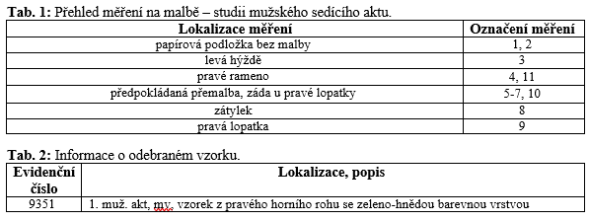
Místo odběru foto | 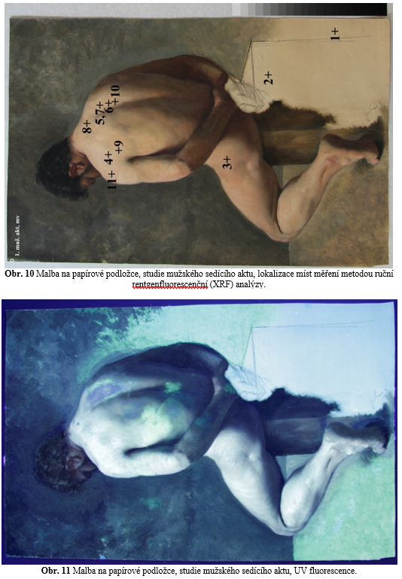  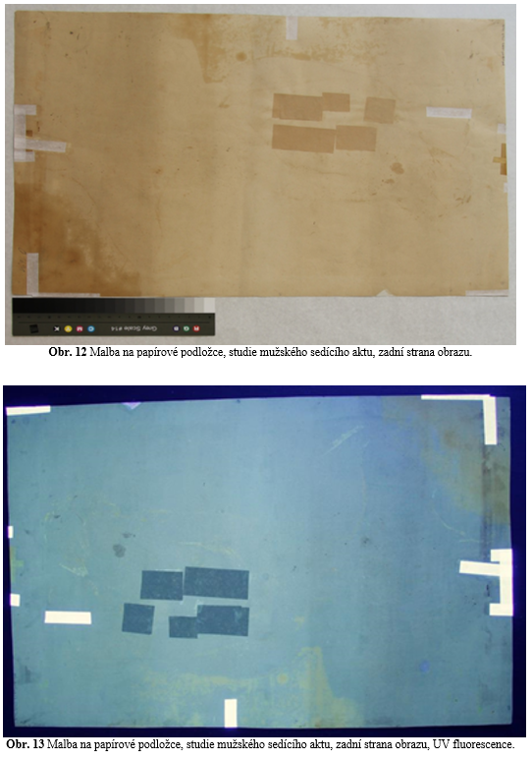
Typ díla | Obraz
Typ podložky (v případě vzorků povrchových úprav / barevných vrstev) | Papír
Datace objektu
Zpracovatel analýzy | Lesniaková Petra
Datum zpracování zprávy k analýze | 22. 8. 2018
Číslo příslušné zprávy v databázi zpráv | 2018_21

Výsledky analýzy
Výsledky Rentgenfluorescenční analýzy XRF

Výsledky měření byly zpracovány do přehledových tabulek, ve kterých jsou uvedeny identifikované prvky (Tab. 2) a na základě prvkového složení odvozené pigmenty, případně sloučeniny, které se v jednotlivých místech měření mohou s největší pravděpodobností vyskytovat (Tab. 3). V tabulce Tab. 4 jsou uvedeny počty pulzů za sekundu pro jednotlivé prvky zahrnuté do automatického vyhodnocení programem S1PXRF.

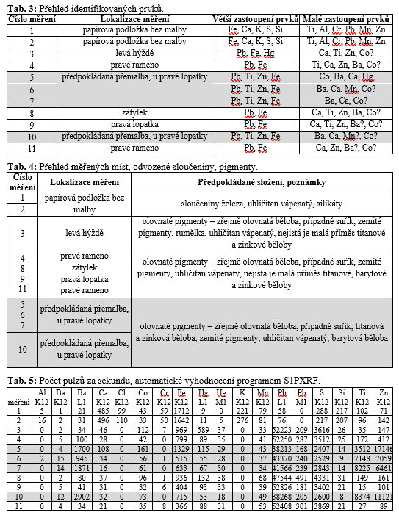

Závěr

Metodou ruční rentgenfluorescenční (XRF) spektrometrie bylo uskutečněno měření na vybraných částech studie mužského sedícího aktu na papírové podložce s cílem zjistit rozdíl ve složení místa s předpokládanou přemalbou. Z měření vyplývá, že je původní malba postavy probarvena olovnatou bělobou, zemitými pigmenty a místy rumělkou, dále obsahuje uhličitan vápenatý a nelze vyloučit přítomnost malé příměsi titanové, barytové a zinkové běloby. Složení v místě předpokládané přemalby se zásadně liší v prokazatelně vyšším zastoupení titanu, zinku, případně barytu poukazujícím na možné použití titanové, zinkové, případně barytové běloby ve vyšším množství. Z výsledků měření vyplývá, že se v analyzovaných místech 5–9 a 11 může vyskytovat přemalba.

Z průzkumu stratigrafie a složení vzorku odebraného z hnědého pozadí malby (8351) vyplývá, že zde malba obsahuje olovnatou bělobu, kostní čerň a hnědý železitý pigment.

Fotodokumentace analýzy

